____________________________________________________________________________________________________
429950,Чувашская Республика, г. Новочебоксарск, ул. Промышленная, 69
ИНН- 2124020490, КПП- 212401001 Тел. (8352) 73-70-73, 75-60-10,
E-mail: signalplus@inbox.ru .Р/сч. 40702810075040101126 в Чувашском отд. №8613
Сбербанка России г.Чебоксары к/с 30101810300000000609, БИК 049706609
___________________________________________________________________________________
« 1 » декабря 2021 г.
Уважаемые господа!
Предприятие ООО «Сигнал-Плюс» г. Новочебоксарск предлагает Вашему вниманию рассмотреть возможность поставки продукции собственного производства:
Оповещатель Сирена
охранный звуковой МЗМ-1 сигнальная СС-1
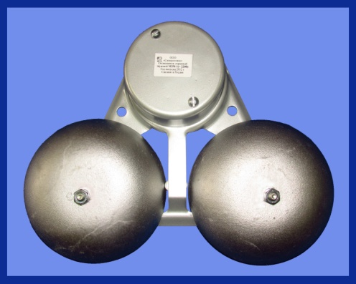

Наименование | Род тока | Напряжение | Розничная цена с НДС 20% | Скидка  15% | Скидка  17%
Оповещатель охранный звуковой  МЗМ-1 | Перемен  ный | 220V | 738,00 руб. | 627,30 р. | 612,54 р.
 |  | 380V,127V,110V,  36V,24V,12V | 792,00 руб. | 673,20 р. | 657,36 р.
 | Постоян  ный | 220V,127V,110V,  36V,24V,12V | 840,00 руб. | 714,00 р. | 697,20 р.
Сирена сигнальная  СС-1 (силумин) | Перемен  ный | 220V, 380V,  127V,110V,  36V,24V,12V | 692,40 руб. | 588,54 р. | 574,50 р.
Скидки оптовикам:
МЗМ-1: При единовременном заказе более 50 ед. продукции – скидка 15%
При единовременном заказе более 150 ед. продукции – скидка 17%

СС-1: При единовременном заказе более 16 ед. продукции – скидка 15%
При единовременном заказе более 160 ед. продукции – скидка 17%

Минимальный сумма заказа – 5000 руб.

Доставка продукции: До терминалов ТК«ПЭК»,ТК«Энергия» и ТК «Деловые линии» - бесплатно

Другие транспортные компании – доставка до терминала г.Чебоксары – 500 руб.
Форма оплаты: предоплата.
Контактные телефоны : (8352) 73-70-73, 75-60-10, моб.48-70-78, 44-49-28

Заявки направляйте по тел: (8352) 75-60-10, 73-70-73 или E-mail: signalplus@inbox.ru
Надеемся на взаимовыгодное сотрудничество!

